2015年度

农安县司法局部门决算

2016年9月20日

目 录

第一部分 部门概况
一、主要职能
二、机构设置及部门决算单位构成
第二部分 2015年度部门决算表
一、收入支出决算总表
二、收入决算表
三、支出决算表
四、财政拨款收入支出决算总表
五、一般公共预算财政拨款支出决算表
六、一般公共预算财政拨款基本支出决算表
七、一般公共预算财政拨款“三公”经费支出决算表
八、政府性基金预算财政拨款收入支出决算表
第三部分 2015年度部门决算情况说明
第四部分 名词解释

第一部分 部门概况

一、主要职能
农安县司法局于1980年10月1日恢复组建。县司法局依据《农安县人民政府关于印发农安县司法局职能配置内设机构和人员编制方案的通知》(农府[2002]16号)文件精神实施行政执法活动。主要职能如下：
(一)负责党和国家关于司法行政工作方针、政策、法律、法规、规章的监督执行;组织起草司法行政地方性规章;拟订全县司法行政工作的发展规划并组织实施。
(二)拟订全县普及法律知识规划并组织实施;指导全县普法宣传、依法治理工作。
(三)负责抓好基层司法所建设和司法行政工作的开展;管理、指导人民调解工作。
(四)指导和管理全县社区矫正和安置帮教工作。
(五)负责监督和管理公证、律师工作及基层法律服务工作。
(六)指导和监督全县法律援助和政府法律顾问团工作。
(七)负责指导和监督全县司法鉴定工作。
(八)负责监督和管理全县法律服务市场。
(九)负责组织抓好全县司法行政队伍建设。
(十)负责全县司法行政系统警车装备的管理工作。
(十一)管理并监督全县司法行政系统计划财务工作。
(十二)承办县政府交办的其他事项。
二、机构设置及部门决算单位构成
根据上述职责，农安县司法局内设机构6个科室，即:局办公室、政工综合科、基层指导科、法制宣传科、法律服务监督指导科、县社区矫正工作领导小组办公室。局直属单位有:农安县公证处、农安县法律援助中心、全县22个基层司法所。以上各科室处所均纳入农安县司法局2015年度部门决算编制范围内，
2015年实有人员89人，其中：在职人员64人，离退休人员25人。

第二部分 2015年度部门决算表

一、收入支出决算总表
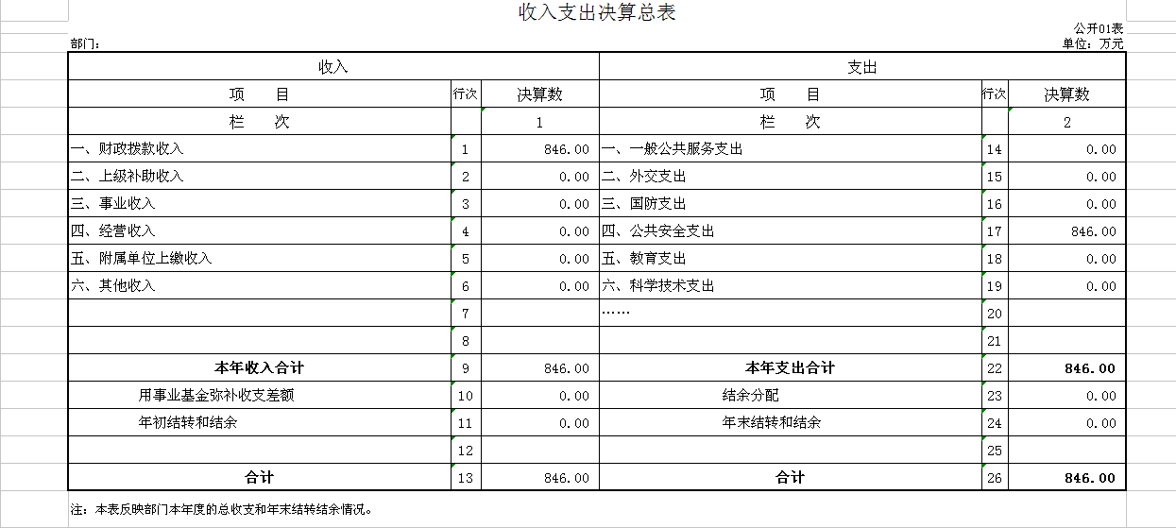
二、收入决算表
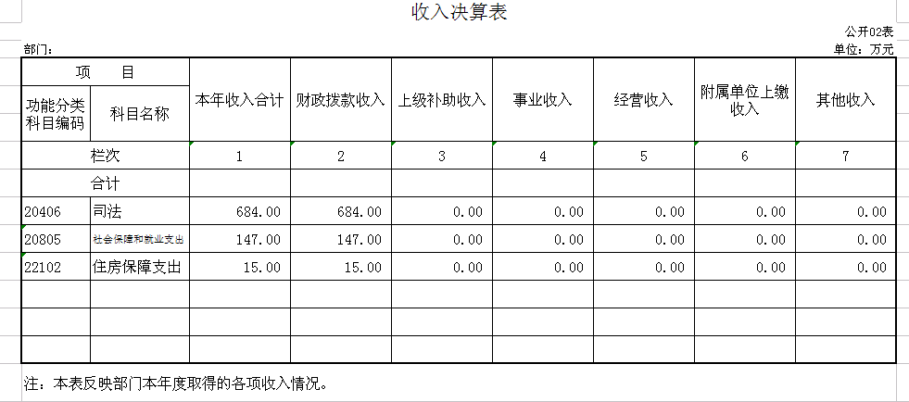

三、支出决算表
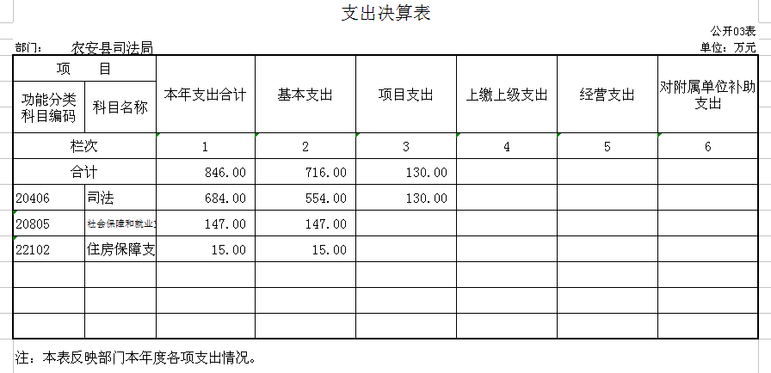
四、财政拨款收入支出决算总表
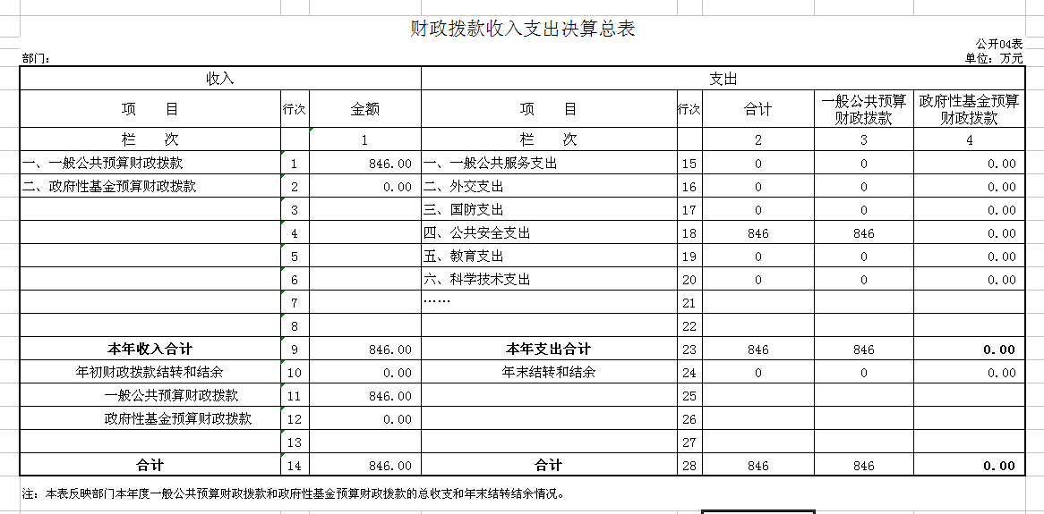

五、一般公共预算财政拨款支出决算表

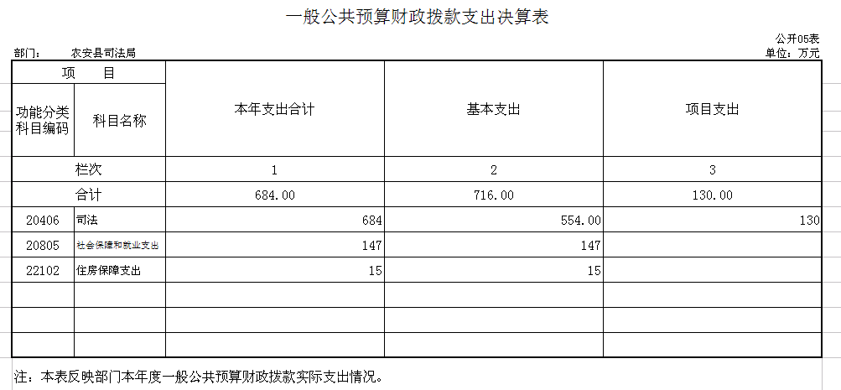
六、一般公共预算财政拨款基本支出决算表
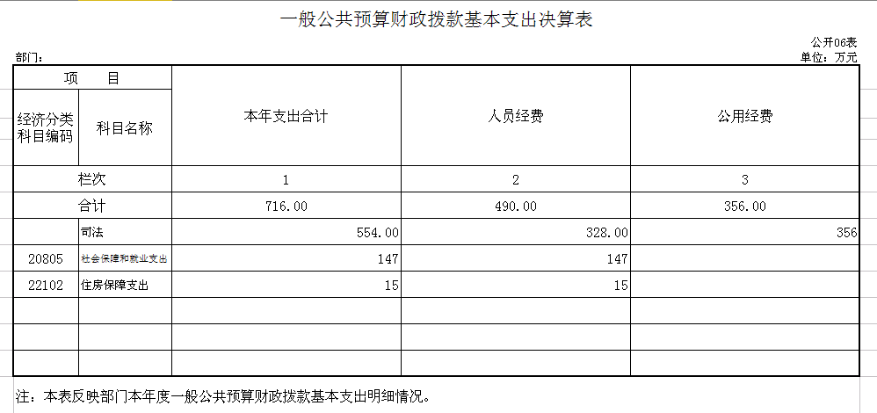

七、一般公共预算财政拨款“三公”经费支出决算表

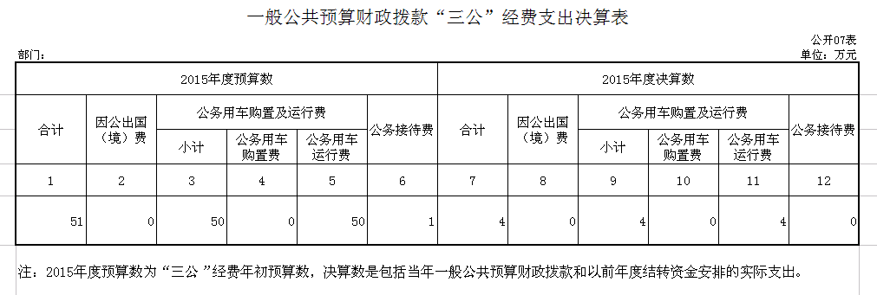
八、政府性基金预算财政拨款收入支出决算表
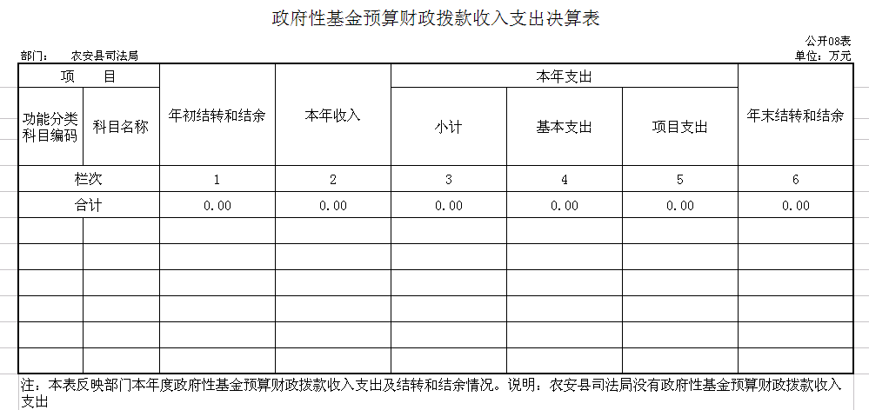

第三部分 2015年度部门决算情况说明

一、关于农安县司法局2015年度收入支出决算总体情况说明
农安县司法局2015年收入总计846万元，比2014年增加161万元，增长23 %；支出总计846万元，增加161万元，增长23%。主要原因：因工资增长人员经费增加。
二、关于农安县司法局2015年度收入决算情况说明
本年收入合计846万元，其中：财政拨款收入846万元。
三、关于农安县司法局2015年度支出决算情况说明
本年支出合计846万元，其中：基本支出716万元，占85 %；项目支出 130万元，占15%。
四、关于农安县司法局2015年度财政拨款收入支出决算总体情况说明
农安县司法局2015年财政拨款收支总决算846万元，财政拨款收支总计比2014年各161 万元，23 %。主要原因：因工资增长人员经费增加。
五、关于农安县司法局2015年度一般公共预算财政拨款支出决算情况说明
（一）财政拨款支出决算总体情况
农安县司法局2015年财政拨款支出846万元，占本年支出合计的85%。与2014年相比，财政拨款支出增加161万元，增长23%。主要原因：因工资增长人员经费增加。
（二）财政拨款支出决算结构情况
农安县司法局2015年财政拨款支出846万元，主要用于以下方面：公共安全支出684万元，占81%；社会保障和就业支出147万元，占17%；住房保障支出15万元，占2%； （三）财政拨款支出决算具体情况
农安县司法局2015年财政拨款支出年初预算为515万元，支出决算为846万元，完成年初预算的139%。主要原因：因工资增长人员经费增加。
六、关于农安县司法局2015年度一般公共预算财政拨款基本支出决算情况说明
农安县司法局2015年财政拨款基本支出716万元，其中：
人员经费490万元，主要包括：基本工资、津贴补贴、奖金、社会保障缴费、绩效工资、其他工资福利支出、离休费、退休费、抚恤金、生活补助、住房公积金、提租补贴、其他对个人和家庭的补助支出
公用经费356万元，主要包括：办公费、印刷费、咨询费、手续费、水费、电费、邮电费、取暖费、差旅费、因公维修（护）费、培训费、公务接待费、劳务费、公务用车运行维护费、其他交通费用、其他商品和服务支出、办公设备购置
七、关于农安县司法局2015年度一般公共预算财政拨款“三公”经费支出决算情况说明
（一）“三公”经费财政拨款支出决算总体情况说明
农安县司法局2015年“三公”经费财政拨款支出预算为51万元，支出决算为4万元，完成预算的8%。其中：因公出国（境）费支出决算为0万元，完成预算的0%；公务用车购置及运行费支出决算为4万元，完成预算的8%；公务接待费支出决算为0万元，完成预算的0%。2015年“三公”经费支出决算数小于预算数的主要原因车辆运行经费预算数为50万元，包括执法执勤用车费用。
2015年“三公”经费财政拨款支出决算数与2014年持平。
（二）“三公”经费财政拨款支出决算具体情况说明
2015年“三公”经费财政拨款支出决算中，因公出国（境）费支出决算为0万元。公务用车购置及运行费支出决算为4万元，公务接待费支出决算为0万元。具体情况如下：
- 因公出国（境）费支出为0万元。全年安排因公出国（境）团组0个，累计0人次。
2.公务用车购置及运行费支出4万元。主要用于办公活动用车；其中，公务用车购置费用没有，公务用车运行支出为4万元，主要用于办公活动用车。2015年，开支财政拨款的公务用车保有量为1台辆，执法执勤用车25台。
3.公务接待费支出0万元，与上年相同。
八、关于农安县司法局2015年度一般公共预算财政拨款“三公”经费支出决算情况说明
（一）机关运行经费支出情况
2015年农安县司法局的机关运行经费财政拨款支出846 万元，比2014年增加161万元，主要原因是因工资增长人员经费增加。
（二）政府采购支出情况
2015年农安县司法局政府采购支出总额0万元
（三）国有资产占用情况
截至2015年12月31日，农安县司法局正常运行车辆26台辆，其中：一般公务用车1辆、一般执法执勤用车25辆。

第四部分 名词解释

一、财政拨款收入：指财政当年拨付的资金。
二、基本支出：指为保障机构正常运转、完成日常工作任务而发生的人员支出和公用支出等各项支出。
三、项目支出：指在基本支出之外为完成特定行政工作任务和事业发展目标所发生的各项支出。
四、“三公”经费财政拨款支出：指通过财政拨款资金安排的因公出国（境）费、公务用车购置及运行费和公务接待费支出。其中，因公出国（境）费指单位工作人员公务出国（境）的往返机票费、国际旅费、国外城市间交通费、住宿费、伙食费、培训费、公杂费等支出；公务用车购置及运行费指单位购置公务用车支出及公务用车使用过程中所发生的租用费、燃料费、维修费、过桥过路费、保险费、安全奖励费等支出；公务接待费指单位按规定开支的各类公务接待（含外宾接待）支出。
五、机关运行经费：为保障行政单位运行用于购买货物和服务的各项资金，包括办公及印刷费、邮电费、差旅费、会议费、福利费、日常维修费、专用材料及一般设备购置费、办公用房水电费、办公用房取暖费、办公用房物业管理费、公务用车运行维护费以及其他费用。

